|  |
| --- |
| МИНОБРНАУКИ РОССИИ  Федеральное государственное  бюджетное образовательное учреждение  высшего образования  **«МИРЭА – Российский технологический университет»**  **РТУ МИРЭА** |

Институт информационных технологий

Кафедра корпоративных информационных систем

|  |  |  |
| --- | --- | --- |
| **ОТЧЕТ**  **по лабораторной работе №1** | | |
| **по дисциплине** | | |
| **«Объектно-ориентированное программирование»**  **Тема лабораторной работы: «**Обработка массивов**»** | | |
| Студент группы | ИКБО-07-18 | Бабух А.А. |
| Принял | ассистент кафедры | Колесников С.Н. |
|  |  |  |
| Выполнено | «___» ______ 201__ г. | *___________________* |
|  |  | *(подпись студента)* |
| Зачтено | «___» ______ 201__ г. | *___________________* |
|  |  | *(подпись преподавателя)* |

1. **Постановка задачи**

**1.1 Задание №1**

Разработать программу, которая обрабатывает данные, хранящиеся в одномерном массиве, используя классический перебор элементов.

1. Разработать основную программу - один класс с методом main и выполнить:
   1. Разработать методы, общие для всех вариантов:

* ввод массива с клавиатуры и датчиком случайных чисел класса Math;
* вывод массива в направлении слева направо методом println в цикле for , без использования индекса;
* вывод массива в направлении справа налево.
  1. Разработать дополнительно методы, указанные в варианте. В методах поиска предусмотреть параметры, принимающие значения (или значения поиска).
  2. Вывод результатов дополнительных методов выполнить в методе main.
  3. Разработать метод, реализующий консольный интерфейс управления программой, позволяющий продемонстрировать выполнение всех разработанных методов.
  4. Выполнить отладку программу.
  5. Выполнить тестирование программы.

1. Внести изменения в структуру программы
   1. Создать класс по обработке массива с заданным набором операций, переместив в него методы, подготовленные в пункте 1 и необходимые переменные.
   2. Выполнить программу, используя экземпляр созданного класса.

**1.2 Задание №2**

Реализовать задание №1, используя методы классов: Arrays, Math, System, Random.

Вариант №2:

* Определить входит ли в массив заданное число.
* Упорядочить элементы массива по возрастанию методом пузырька.

1. **Описание используемых классов**

* Main.java: находится интерфейс программы;
* Array.java: находятся метод заполнения массива случайными числами, метод ввода массива с клавиатуры, метод ввода массива слева направо, метод поиска в массиве заданного числа, метод перестановки элементов и метод сортировки массива пузырьком.

1. **Пользовательский интерфейс**

Пользователь имеет возможность заполнить массив двумя способами: рандомными числами и самостоятельно с клавиатуры. Полученный массив выводится двумя способами: слева направо и справа налево. Имеется возможность найти заданное число в массиве и отсортировать его методом пузырька. (Смотреть Рисунок 1)

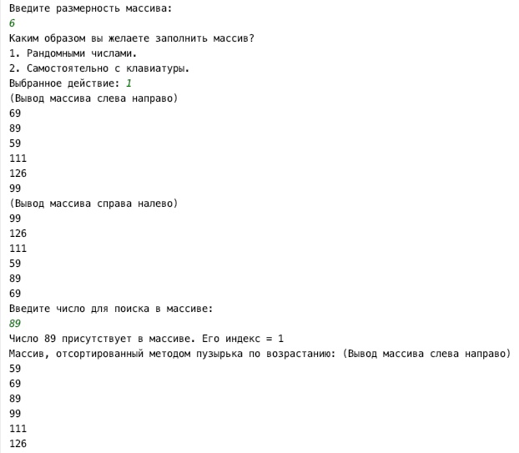

**Рисунок 1 –** Пользовательский интерфейс

1. **Листинг программы**

**Main.java**

package com.company;

import java.util.Scanner;

import java.util.Random;

public class Main

public static void main(String[] args) {

TestArray();

}

public static void TestArray() {

int n;

int num = 0;

Scanner in = new Scanner(System.in);

try {

System.out.println("Введите размерность массива: ");

n = in.nextInt();

Array array = new Array(n);

while (num != 2 && num != 1) {

System.out.println("Каким образом вы желаете заполнить массив?");

System.out.println("1. Рандомными числами.");

System.out.println("2. Самостоятельно с клавиатуры.");

System.out.print("Выбранное действие: ");

num = in.nextInt();

switch (num) {

case 1:

array.randInput(10, 150);

array.consolOutputLR();

array.consolOutputRL();

break;

case 2:

array.consolInput();

array.consolOutputLR();

array.consolOutputRL();

break;

}

}

System.out.println("Введите число для поиска в массиве: ");

long z = in.nextInt();

array.findIndexNumber(z);

System.out.print("Массив, отсортированный методом пузырька по возрастанию: ");

array.bubbleSorter();

array.consolOutputLR();

} catch (Exception e) {

System.out.println(e.toString());

}

}

}

**Array.java**

package com.company;

import java.util.Scanner;

public class Array {

private int n;

private int x[];

//Неправильный ввод

Array(int n) throws Exception {

if (n <= 0) throw new Exception(new String("Недопустимое количество элементов."));

this.n = n;

this.x = new int[this.n];

}

//Заполнение массива случайными числами

void randInput(long min, long max) {

for (int i = 0; i < n; i++) {

x[i] = (int) (Math.random() * ++max + min);

}

}

//Ввод массива с клавиатуры

void consolInput(){

System.out.println("Ваш массив: ");

Scanner in = new Scanner(System.in);

for (int i = 0; i < n; i++) {

x[i] = in.nextInt();

}

}

//Вывод массива справа налево

void consolOutputRL() {

System.out.println("(Вывод массива справа налево)");

for (int i = n-1; i >= 0; i--) {

System.out.println(x[i]);

}

}

//Вывод массива слева направо

void consolOutputLR() {

System.out.println("(Вывод массива слева направо)");

for (int i:x) {

System.out.println(i);

}

}

//Поиск в массиве заданного числа

void findIndexNumber(long z) {

int ind = -1;

for ( int i = 0; i < n; i++) {

if (x[i]==z) {

ind = i;

break;

}

}

if ( ind == -1)

System.out.println("Число " + z + " не присутствует в массиве.");

else

System.out.println("Число " + z + " присутствует в массиве. Его индекс = " + ind);

}

//Перестановка элемнтов

void toSwap(int first, int second){

int hi = x[first];

x[first] = x[second];

x[second] = hi;

}

//Метод пузырька

void bubbleSorter() {

for (int i = n - 1; i >= 1; i--) {

for (int j = 0; j < i; j++) {

if (x[j] > x[j + 1])

toSwap(j, j + 1);

}

}

}

}